## 实验六　验证机械能守恒定律



1．实验目的

验证机械能守恒定律．

2．实验原理(如图1所示)

通过实验，求出做自由落体运动物体的重力势能的减少量和对应过程动能的增加量，在实验误差允许范围内，若二者相等，说明机械能守恒，从而验证机械能守恒定律．

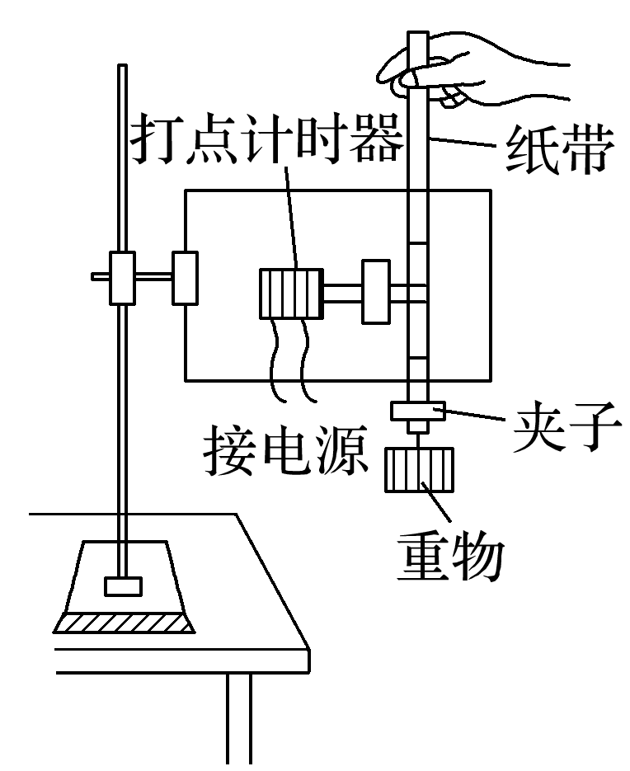

图1

3．实验器材

打点计时器、交流电源、纸带、复写纸、重物、刻度尺、铁架台(带铁夹)、导线．

4．实验步骤

(1)安装器材：将打点计时器固定在铁架台上，用导线将打点计时器与电源相连．

(2)打纸带

用手竖直提起纸带，使重物停靠在打点计时器下方附近，先接通电源，再松开纸带，让重物自由下落，打点计时器就在纸带上打出一系列的点，取下纸带，换上新的纸带重打几条(3～5条)纸带．

(3)选纸带：分两种情况说明

①若选第1点*O*到下落到某一点的过程，即用*mgh*＝*mv*2来验证，应选点迹清晰，且第1、2两点间距离接近2 mm的纸带(电源频率为50 Hz)．

②用*mv*－*mv*＝*mghAB*验证时，由于重力势能的相对性，处理纸带时选择适当的点为基准点即可．

5．实验结论

在误差允许的范围内，自由落体运动过程机械能守恒．



1．误差分析

(1)测量误差：减小测量误差的方法，一是测下落距离时都从*O*点量起，一次将各打点对应下落高度测量完，二是多测几次取平均值．

(2)系统误差：由于重物和纸带下落过程中要克服阻力做功，故动能的增加量Δ*E*k＝*mv*必定稍小于重力势能的减少量Δ*E*p＝*mghn*，改进办法是调整安装的器材，尽可能地减小阻力．

2．注意事项

(1)打点计时器要竖直：安装打点计时器时要竖直架稳，使其两限位孔在同一竖直线上，以减少摩擦阻力．

(2)重物应选用质量大、体积小、密度大的材料．

(3)应先接通电源，让打点计时器正常工作，后松开纸带让重物下落．

(4)测长度，算速度：某时刻的瞬时速度的计算应用*vn*＝，不能用*vn*＝或

*vn*＝*gt*来计算．

3．验证方案

方案一：利用起始点和第*n*点计算

代入*mghn*和*mv*，如果在实验误差允许的范围内，*mghn*和*mv*相等，则验证了机械能守恒定律．

方案二：任取两点计算

(1)任取两点*A*、*B*，测出*hAB*，算出*mghAB*.

(2)算出*mv*－*mv*的值．

(3)在实验误差允许的范围内，若*mghAB*＝*mv*－*mv*，则验证了机械能守恒定律．

方案三：图象法

从纸带上选取多个点，测量从第一点到其余各点的下落高度*h*，并计算各点速度的平方*v*2，然后以*v*2为纵轴，以*h*为横轴，根据实验数据作出*v*2－*h*图象．若在误差允许的范围内图象是一条过原点且斜率为*g*的直线，则验证了机械能守恒定律．



例1　(2019·四川南充市第二次适应性考试)“验证机械能守恒定律”的实验装置如图2甲所示，图乙为实验所得的一条纸带，在纸带上选取了点迹清晰的连续7个点，若只测出了点4与点0之间的距离为*h*4以及点6与点0的距离为*h*6，已知打点周期为*T*，当地重力加速度为*g*.(以下的三个结论均由题中所给符号表示)

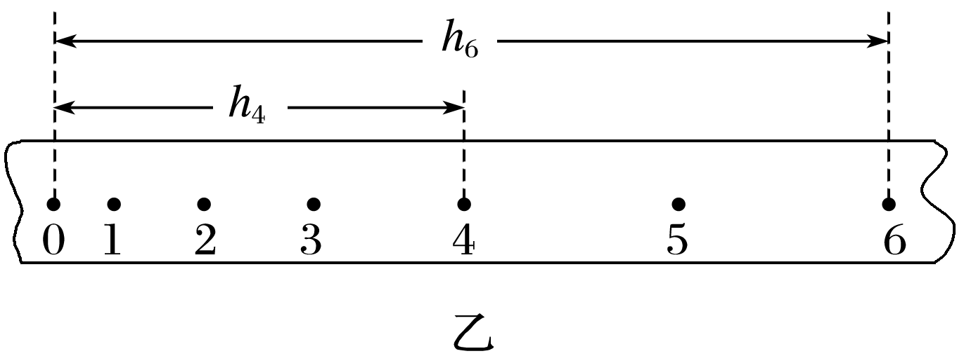

图2

(1)打点5时重物的速度*v*＝________；

(2)由已知条件从理论上计算点5到点0的距离*h*5＝________；

(3)若打点0时重物的速度为零，则要验证从点0到点5间重物下落过程中机械能守恒的等式为________________．

答案　(1)　(2)　(3)*g*(*h*4＋*h*6－*gT*2)＝

解析　(1)打点5时重物的速度*v*＝；

(2)*h*6－*h*4＝*h*45＋*h*56，而*h*56－*h*45＝*gT*2，

则*h*45＝(*h*6－*h*4－*gT*2)，

则*h*5＝*h*4＋*h*45＝(*h*4＋*h*6－*gT*2)

(3)要验证的等式是：*mgh*5＝*mv*2

即*g*(*h*4＋*h*6－*gT*2)＝.

变式1　(2019·湖北宜昌市四月调研)用落体法验证机械能守恒定律，打出如图3甲所示的一条纸带．已知打点计时器工作频率为50 Hz.

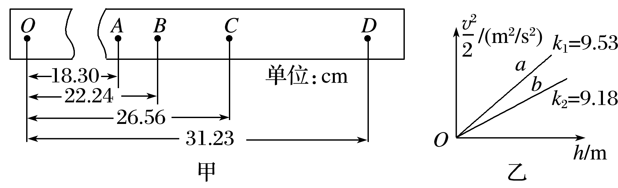

图3

(1)根据纸带所给数据，打下*C*点时重物的速度为________ m/s(结果保留三位有效数字)．

(2)某同学选用两个形状相同、质量不同的重物*a*和*b*进行实验，测得几组数据，画出－*h*图象，并求出图线的斜率*k*，如图乙所示，由图象可知*a*的质量*m*1________(选填“大于”或“小于”)*b*的质量*m*2.

(3)通过分析发现造成*k*2值偏小的原因是实验中存在各种阻力，已知实验所用重物的质量*m*2＝ 0.052 kg，当地重力加速度*g*＝9.78 m/s2，求出重物所受的平均阻力*F*f＝________ N．(结果保留两位有效数字)

答案　(1)2.25　(2)大于　(3)0.031

解析　(1)*C*点的瞬时速度等于*BD*段的平均速度，则有：*vC*＝＝×10－2 m/s≈2.25 m/s.

(2)根据动能定理知：(*mg*－*F*f)*h*＝*mv*2，

则有：＝*h*，

知图线的斜率*k*＝＝*g*－，

*b*的斜率小，知*b*的质量小，所以*a*的质量*m*1大于*b*的质量*m*2.

(3)*m*2＝0.052 kg，*k*2＝9.18，解得*F*f＝*m*2(*g*－*k*2)＝0.052×(9.78－9.18) N≈0.031 N.



创新点1　实验装置的创新

例2　(2019·福建福州市期末)为了验证矩形线框自由下落过程中上、下边经过光电门时机械能是否守恒，使用了如图4所示的实验装置，已知矩形线框用直径为*d*的圆形材料做成．某次实验中矩形线框下边和上边先后经过光电门的挡光时间分别为*t*1和*t*2.

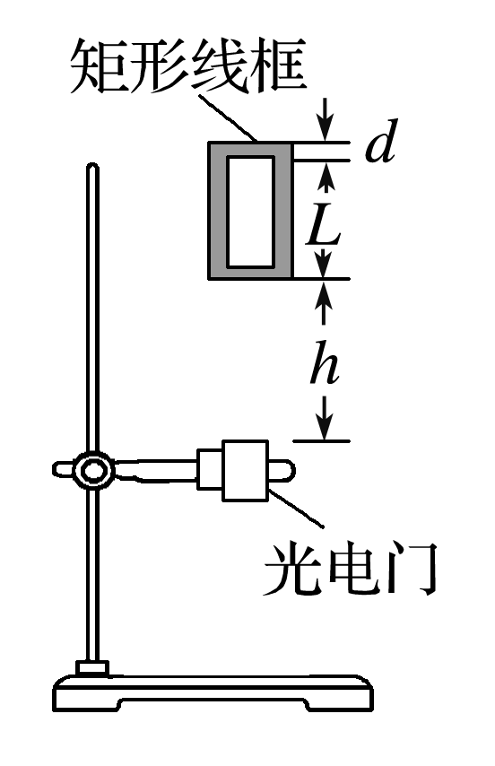

图4

(1)为完成该实验，还需通过操作测量相应的物理量是________．

A．用天平测出矩形线框的质量*m*

B．用刻度尺测出矩形线框下边离光电门的高度*h*

C．用刻度尺测出矩形线框上、下边之间的距离*L*

D．用秒表测出线框上、下边通过光电门的时间间隔Δ*t*

(2)如果满足关系式________________(请用测量的物理量和已知量来表示，重力加速度为*g*)，则自由下落过程中线框的机械能守恒．

答案　(1)C　(2)()2－()2＝2*gL*

解析　(1)根据机械能守恒的表达式，可知不需要测量其质量，故A错误；实验中需要测量过程中重力势能的减小量，因此需要测量矩形线框上、下边之间的距离*L*，不需要测量释放时其下边离光电门的高度*h*，故B错误，C正确；根据机械能守恒定律的表达式，可知不需要测量线框上、下边通过光电门的时间间隔Δ*t*，故D错误．

(2)本实验中用线框上、下边通过光电门的平均速度来代替瞬时速度，故有：*v*1＝，*v*2＝

根据机械能守恒有：*mgL*＝*mv*－*mv*

即()2－()2＝2*gL*.

【变式2】　(2020·广东茂名市第一次综合测试)某实验小组的同学在做验证机械能守恒定律的实验，实验装置如图5甲所示，接下来该小组的同学完成了如下的操作：

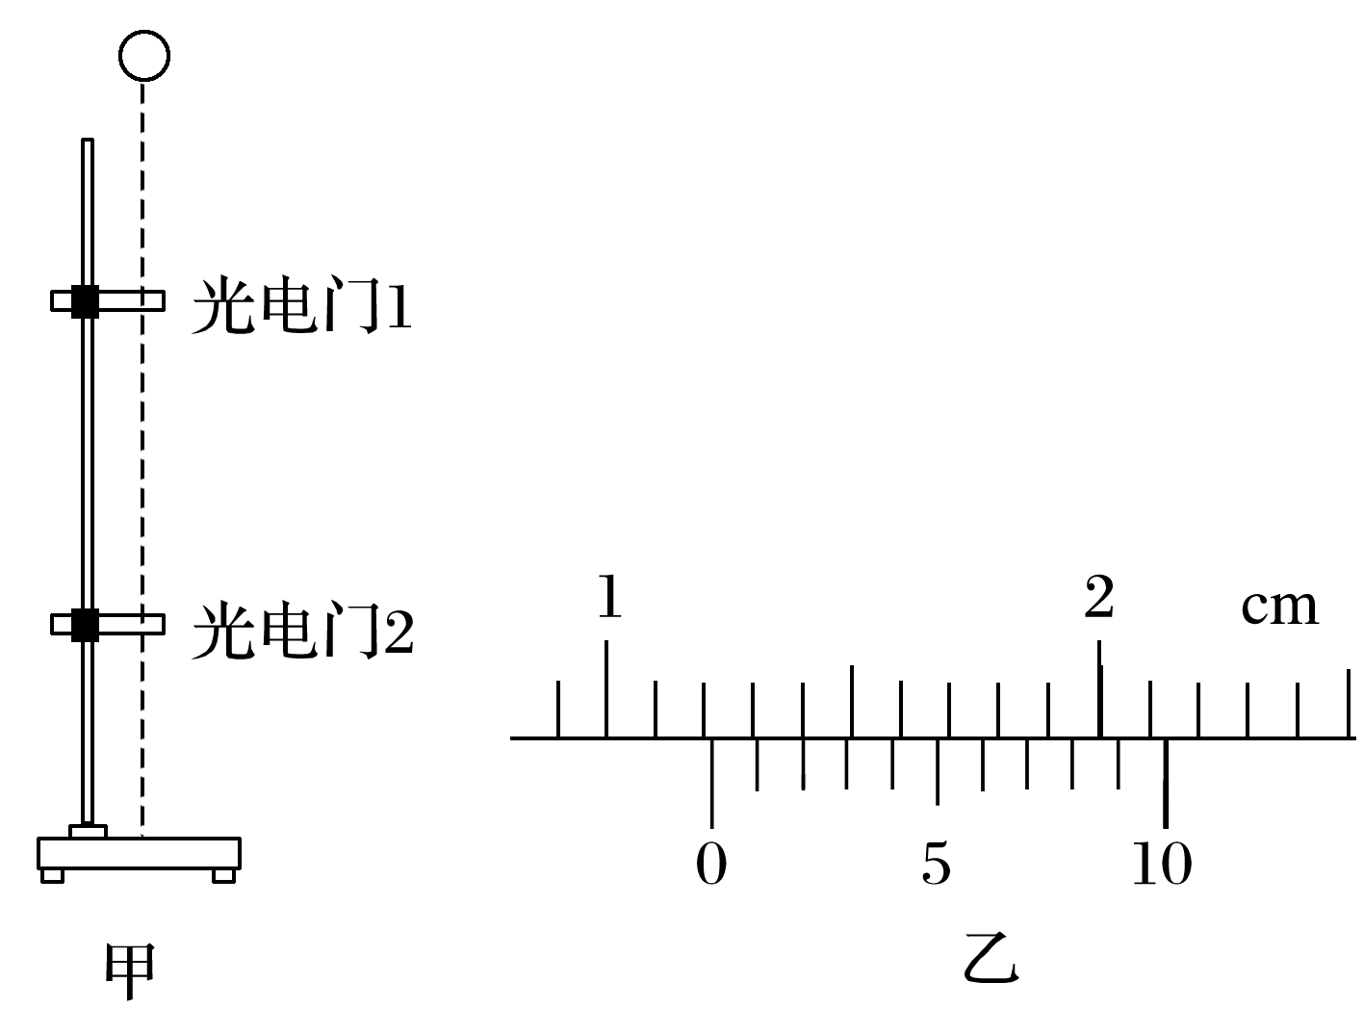

图5

(1)先利用10分度的游标卡尺测出了小球的直径，其示数如图乙所示，该示数为________ cm；

(2)将该小球由光电门1的正上方无初速度释放，先后通过光电门1、2，通过电脑显示的时间分别为Δ*t*1＝5×10－3 s、Δ*t*2＝4×10－3 s，若小球通过两光电门1、2的速度分别用*v*1、*v*2表示，由以上数据可知*v*2＝________ m/s；

(3)该小组的同学测出两光电门之间的距离为*h*，重力加速度用*g*表示，若小球的机械能守恒，则需要验证的关系式为________________．(用题中所给字母表示)

答案　(1)1.22　(2)3.05　(3)2*gh*＝*v*－*v*

解析　(1) 游标卡尺的主尺刻度读数为12 mm，游标尺刻度读数为0.1×2 mm＝0.2 mm，则小球的直径*d*＝12.2 mm＝1.22 cm；

(2)根据极短时间内的平均速度等于瞬时速度知，小球通过光电门2的速度为*v*2＝＝

m/s＝3.05 m/s；

(3)小球通过两光电门过程中重力势能的减小量为Δ*E*p＝*mgh*，动能的增加量为

Δ*E*k＝*mv*－*mv*，

即为：2*gh*＝*v*－*v*.



创新点2　实验方案的创新

【例3】　(2019·四川资阳市一诊)利用气垫导轨“验证机械能守恒定律”，实验装置如图6甲所示，水平桌面上固定一倾斜的气垫导轨，导轨上*A*点处有一带长方形遮光片的滑块，其总质量为*M*，左端由跨过轻质光滑定滑轮的细绳与一质量为*m*的小球相连；遮光片两条长边与导轨垂直，导轨上*B*点有一光电门，可以测量遮光片经过光电门时的挡光时间*t*，用*d*表示*A*点到光电门*B*处的距离，*b*表示遮光片的宽度，将遮光片通过光电门的平均速度看作滑块通过*B*点时的瞬时速度*v*，实验时滑块在*A*处由静止开始运动．

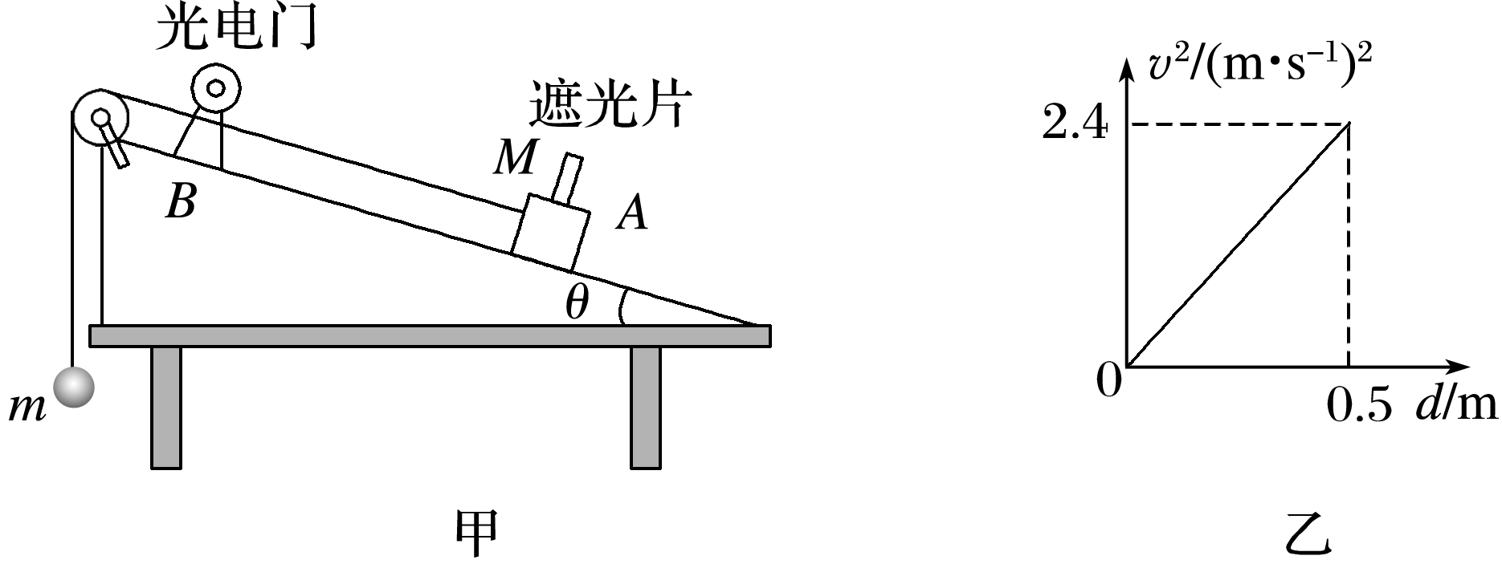

图6

(1)某次实验测得倾角*θ*＝30°，重力加速度用*g*表示，滑块从*A*处到达*B*处时*m*和*M*组成的系统动能增加量可表示为Δ*E*k＝________________，系统的重力势能减少量可表示为Δ*E*p＝________，在误差允许的范围内，若Δ*E*k＝Δ*E*p，则可认为系统的机械能守恒；(用题中所给字母表示)

(2)按上述实验方法，某同学改变*A*、*B*间的距离，得到滑块到*B*点时对应的速度，作出*v*2－*d*图象如图乙所示，并测得*M*＝*m*，则重力加速度*g*＝________ m/s2.

答案　(1)　(*m*－)*gd*　(2)9.6

解析　(1)滑块到达*B*处时的速度*v*＝，则系统动能的增加量Δ*E*k＝(*M*＋*m*)*v*2＝.

系统重力势能的减少量Δ*E*p＝*mgd*－*Mgd*sin 30°＝(*m*－)*gd*.

(2)根据系统机械能守恒有(*M*＋*m*)*v*2＝(*m*－)*gd*，

则*v*2＝，题图乙图线的斜率*k*＝*g*＝ m/s2＝4.8 m/s2，又*M*＝*m*，

解得*g*＝9.6 m/s2.

【变式3】　用如图7甲所示的实验装置验证*m*1、*m*2组成的系统机械能守恒．*m*2从高处由静止开始下落，*m*1上拖着的纸带打出一系列的点，对纸带上的点迹进行测量，即可验证机械能守恒定律．图乙给出的是实验中获取的一条纸带，0是打下的第一个点，每相邻两计数点间还有4个点(图中未标出)，所用电源的频率为50 Hz.已知*m*1＝50 g、*m*2＝150 g．则：(结果均保留两位有效数字)

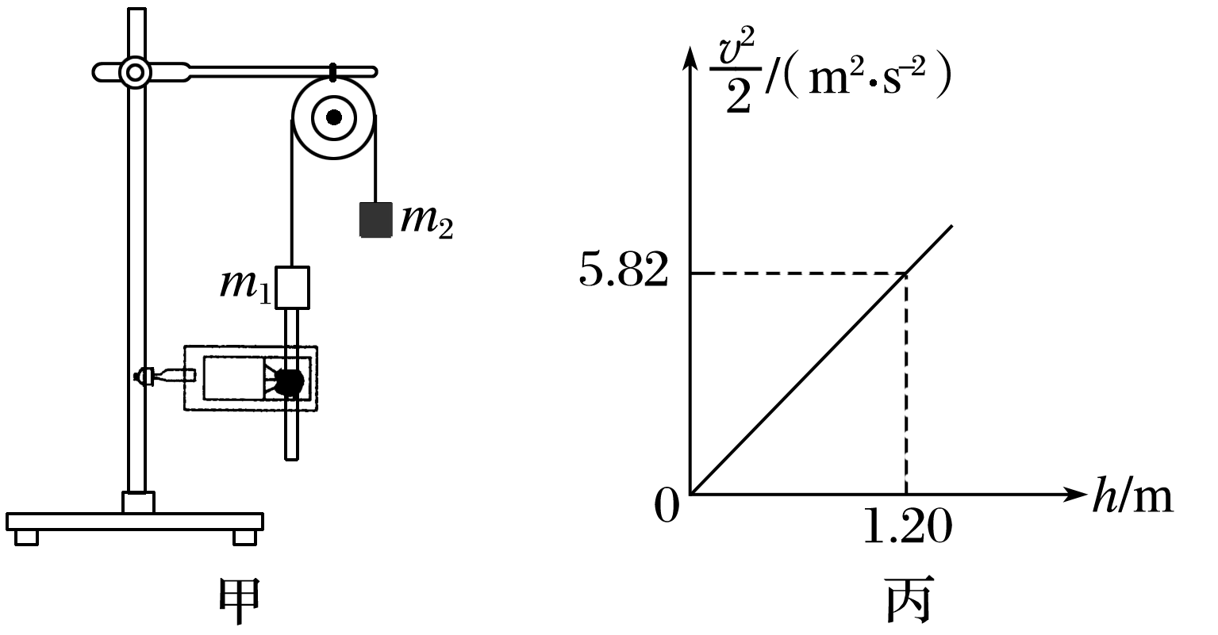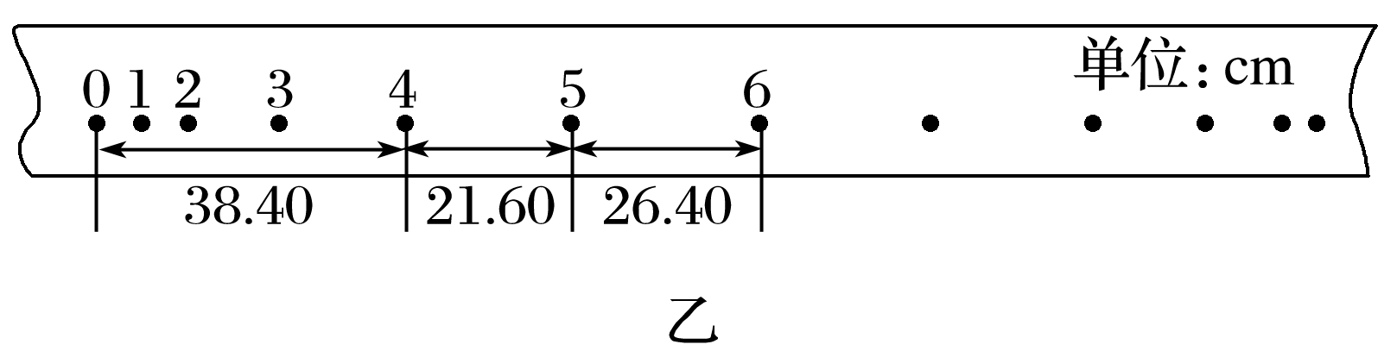

图7

(1)在纸带上打下计数点5时的速度*v*5＝________ m/s；

(2)在打下0点到打下计数点5的过程中系统动能的增加量Δ*E*k＝________ J，系统重力势能的减少量Δ*E*p＝________ J；(当地的重力加速度*g*取10 m/s2)

(3)若某同学作出*v*2－*h*图象如图丙所示，则当地的重力加速度*g*＝________ m/s2.

答案　(1)2.4　(2)0.58　0.60　(3)9.7

解析　(1)*v*5＝ m/s＝2.4 m/s.

(2)Δ*E*k＝(*m*1＋*m*2)*v*－0≈0.58 J，Δ*E*p＝*m*2*gh*5－*m*1*gh*5＝0.60 J.

(3)由(*m*2－*m*1)*gh*＝(*m*1＋*m*2)*v*2，知＝，

即图线的斜率*k*＝＝ m/s2，

解得*g*＝9.7 m/s2.



【例4】　(2019·湖北荆州市四月质检)用如图8所示的装置测量弹簧的弹性势能．将弹簧放置在水平气垫导轨上，左端固定，右端在*O*点；在*O*点右侧的*B*、*C*位置各安装一个光电门，计时器(图中未画出)与两个光电门相连．先用米尺测得*B*、*C*两点间距离*s*，再用带有遮光片的滑块压缩弹簧到某位置*A*，然后由静止释放，计时器显示遮光片从*B*到*C*所用的时间*t*，用米尺测量*A*、*O*之间的距离*x*.

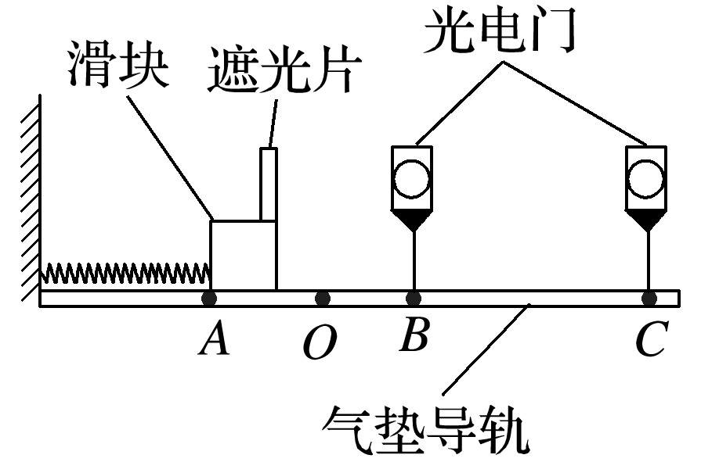

图8

(1)计算滑块离开弹簧时速度大小的表达式是*v*＝______.

(2)为求出弹簧的弹性势能，还需要测量________．(填字母序号)

A．弹簧原长

B．当地重力加速度

C．滑块(含遮光片)的质量

(3)若气垫导轨左端比右端略高，弹性势能的测量值与真实值比较将________．(填字母序号)

A．偏大 B．偏小 C．相等

答案　(1)　(2)C　(3)A

解析　(1)滑块离开弹簧后的运动可视为匀速运动，故可以用*BC*段的平均速度表示滑块离开弹簧时的速度，则有：*v*＝；

(2)弹簧的弹性势能等于滑块增加的动能，故应求解滑块的动能，根据动能表达式可知，应测量滑块(含遮光片)的质量，故选C.

(3)若气垫导轨左端比右端略高，导致通过两光电门的时间将减小，那么测得的速度偏大，因此弹性势能的测量值也偏大，故选A.